16.11.2016 № 69

Об утверждении границ и режима использования территорий объектов культурного наследия, расположенных в городе Суздале Владимирской области

В соответствии с Федеральным законом от 25.06.2002 № 73-ФЗ «Об объектах культурного наследия (памятниках истории и культуры) народов Российской Федерации», постановлением Губернатора области от 17.10.2007 № 774 «Об утверждении Положения о Государственной инспекции по охране объектов культурного наследия администрации Владимирской области» постановляю:
- Утвердить:
1.1. Границы территории объекта культурного наследия регионального значения «Здание середины XIX века. Жилой дом портного» (Владимирская область, город Суздаль, ул. Набережная, д. 5) согласно приложению № 1.
1.2. Границы территории объекта культурного наследия регионального значения «Здание середины 19 века. Жилой дом дворян-чиновников Любимцевых, затем Невского» (Владимирская область, город Суздаль,
ул. Набережная, д. 6) согласно приложению № 2.
1.3. Границы территории объекта культурного наследия регионального значения «Здание середины 19 века, жилой дом сапожника Алехина, затем чиновника Дмитревского. Сохранился старый интерьер» (Владимирская область, город Суздаль, ул. Набережная, д. 8) согласно приложению № 3.
1.14. Режим использования территории объектов культурного наследия, указанных в подпунктах 1.1., 1.2. и 1.3. настоящего постановления, согласно приложению № 4.
2. Контроль за исполнением данного постановления возложить
на начальника отдела государственного надзора и государственной охраны объектов культурного наследия.
3. Настоящее постановление вступает в силу со дня его официального опубликования.

Начальник Государственной инспекции Е.И. Гранкин

Приложение № 1
к постановлению Государственной инспекции
от 16.11.2016 № 69

Описание
границ территории объекта культурного наследия регионального значения
«Здание середины XIX века. Жилой дом портного»
(Владимирская область, город Суздаль, ул. Набережная, д. 5)

Границы территории объекта культурного наследия регионального значения «Здание середины XIX века. Жилой дом портного» (Владимирская область, город Суздаль, ул. Набережная, д. 5) проходят следующим образом:
- от точки 1 до точки 4 - граница начинается от точки 1 на южном контуре проезжей части улицы Набережной, далее следует в юго-юго-восточном направлении по внутридворовой территории домовладения № 5, параллельно восточному фасаду дома № 5, в том числе, вдоль западного фасада нежилого строения, расположенного восточнее дома № 5;
- от точки 4 до точки 7 – граница поворачивает под углом 90°в западном-юго-западном направлении, следует по внутридворовой территории домовладения № 5, параллельно южному фасаду дома № 5, в том числе, вдоль южного фасада нежилого строения, примыкающего с юга к дому № 5;
- от точки 7 до точки 11 – граница поворачивает под углом 90° в северо-северо-западном направлении, следует по внутридворовой территории домовладения № 7 параллельно западному фасаду дома № 5, в том числе, вдоль восточных фасадов дома № 7 и нежилого строения, примыкающего к нему с юга, граница следует до пересечения с южным контуром проезжей части улицы Набережной;
- от точки 11 до точки 1 – граница поворачивает почти под углом 90°
в восточном-северо-восточном направлении и следует вдоль южного контура проезжей части улицы Набережной.

Карта (схема) границ территории
объекта культурного наследия регионального значения
«Здание середины XIX века. Жилой дом портного»
(Владимирская область, город Суздаль, ул. Набережная, д. 5)

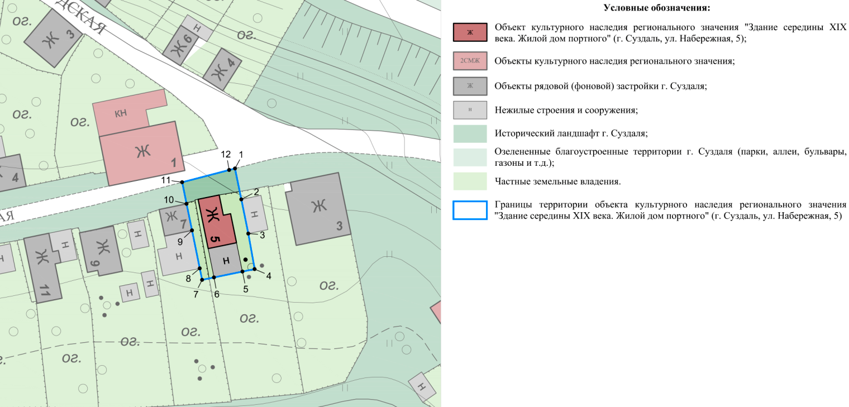

Координаты поворотных (характерных) точек к карте (схеме)
границ территории объекта культурного наследия регионального значения
«Здание середины XIX века. Жилой дом портного»
(Владимирская область, город Суздаль, ул. Набережная, д. 5)

Наименование (номер) поворотной (характерной) точки | Координаты поворотных точек в системе координат МСК-33
Наименование (номер) поворотной (характерной) точки | X | Y
Точка 1. | 224010.36 | 223336.16
Точка 2. | 224003.42 | 223337.58
Точка 3. | 223995.74 | 223339.14
Точка 4. | 223987.76 | 223340.57
Точка 5. | 223987.20 | 223337.83
Точка 6. | 223985.90 | 223331.45
Точка 7. | 223985.35 | 223328.78
Точка 8. | 223987.91 | 223328.25
Точка 9. | 223996.44 | 223326.51
Точка 10. | 224002.42 | 223325.29
Точка 11. | 224007.27 | 223324.30
Точка 12. | 224010.02 | 223334.86

Приложение № 2
к постановлению Государственной инспекции
от 16.11.2016 № 69

Описание
границ территории объекта культурного наследия регионального значения
«Здание середины 19 века. Жилой дом дворян-чиновников Любимцевых,
затем Невского» (Владимирская область, город Суздаль, ул. Набережная, д. 6)

Границы территории объекта культурного наследия регионального значения «Здание середины 19 века. Жилой дом дворян-чиновников Любимцевых, затем Невского» (Владимирская область, город Суздаль, ул. Набережная, д. 6) проходят следующим образом:
- от точки 1 до точки 4 - граница начинается от точки 1 на внутридворовой территории, следует в юго-юго-восточном направлении параллельно восточному фасаду дома № 6 до северо-западного угла нежилого строения, расположенного восточнее дома № 6, далее следует в том же направлении вдоль западного фасада этого строения, далее следует в том же направлении до пересечения с северным контуром проезжей части улицы Набережной;
- от точки 4 до точки 5 – граница поворачивает под углом 90°в западном-юго-западном направлении, следует вдоль северного контура проезжей части улицы Набережной;
- от точки 5 до точки 6 – граница поворачивает под углом 90° в северо-северо-западном направлении, следует вдоль ограждения параллельно западному фасаду дома № 6, до пересечения с южным фасадом нежилого строения, расположенного северо-западнее дома № 6;
- от точки 6 до точки 8 – граница огибает в направлении против часовой стрелки нежилое строение, расположенное северо-западнее дома № 6, сначала по его южному фасаду, затем по его восточному фасаду;
- от точки 8 до токи 1 – граница поворачивает под углом 90° в восточном-северо-восточном направлении и следует по внутридворовой территории параллельно северному фасаду дома № 6 до замыкания контура границы в точке 1.

Карта (схема) границ территории
объекта культурного наследия регионального значения
«Здание середины 19 века. Жилой дом дворян-чиновников Любимцевых,
затем Невского» (Владимирская область, город Суздаль, ул. Набережная, д. 6)

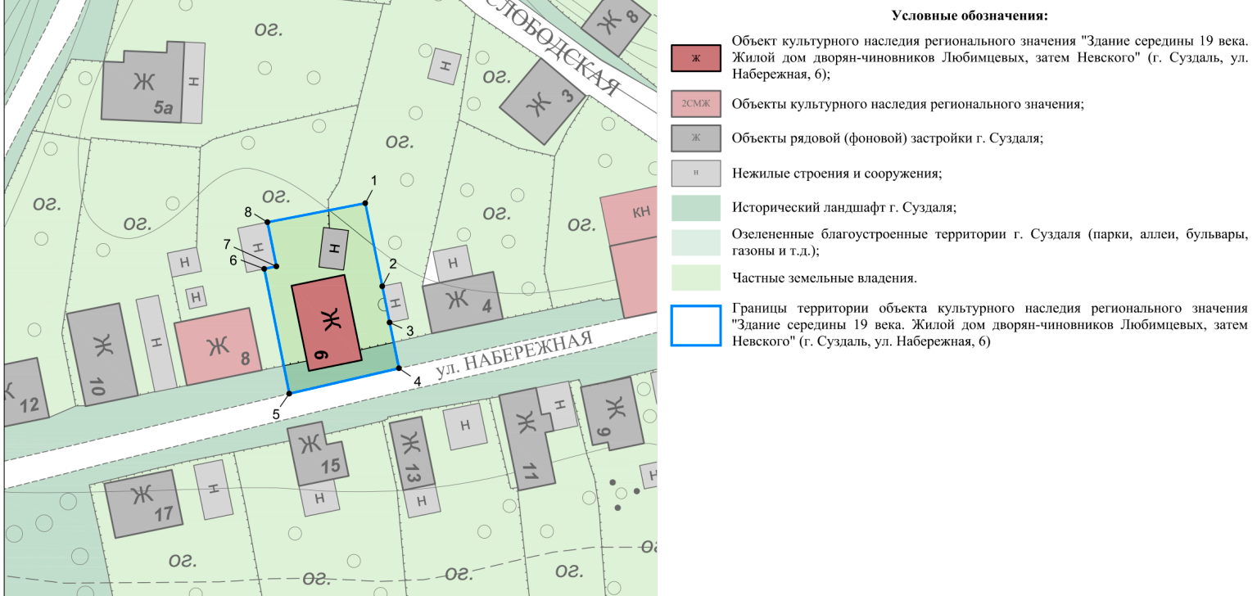

Координаты поворотных (характерных) точек к карте (схеме)
границ территории объекта культурного наследия регионального значения
«Здание середины 19 века. Жилой дом дворян-чиновников Любимцевых,
затем Невского» (Владимирская область, город Суздаль, ул. Набережная, д. 6)

Наименование (номер) поворотной (характерной) точки | Координаты поворотных точек в системе координат МСК-33
Наименование (номер) поворотной (характерной) точки | X | Y
Точка 1. | 224024.08 | 223268.22
Точка 2. | 224011.36 | 223270.81
Точка 3. | 224005.81 | 223271.95
Точка 4. | 223998.79 | 223273.38
Точка 5. | 223994.91 | 223256.58
Точка 6. | 224014.02 | 223252.74
Точка 7. | 224014.40 | 223254.61
Точка 8. | 224021.16 | 223253.22

Приложение № 3
к постановлению Государственной инспекции
от 16.11.2016 № 69

Описание
границ территории объекта культурного наследия регионального значения
«Здание середины 19 века, жилой дом сапожника Алехина, затем чиновника Дмитревского. Сохранился старый интерьер»
(Владимирская область, город Суздаль, ул. Набережная, д. 8)

Границы территории объекта культурного наследия регионального значения «Здание середины 19 века, жилой дом сапожника Алехина, затем чиновника Дмитревского. Сохранился старый интерьер» (Владимирская область, город Суздаль, ул. Набережная, д. 8) проходят следующим образом:
- от точки 1 до точки 2 - граница начинается от точки 1 на южном фасаде нежилого строения, расположенного северо-восточнее дома № 8 и следует
в юго-юго-восточном направлении параллельно восточному фасаду дома № 8 вдоль ограждения до пересечения с северным контуром проезжей части улице Набережной;
- от точки 2 до точки 3 – граница поворачивает под прямым углом и следует
в западном-юго-западном направлении вдоль северного контура проезжей части
ул. Набережной;
- от точки 3 до точки 5 – граница поворачивает под прямым углом и следует
в северо-северо-западном направлении до пересечения с юго-западным углом нежилого строения, расположенного западнее дома № 8, далее следует вдоль западного фасада этого строения;
- от точки 5 до точки 7 – граница поворачивает под прямым углом и следует
в восточном-северо-восточном направлении вдоль северного фасада нежилого строения, расположенного западнее дома № 8, далее следует в том же направлении до пересечения с ограждением;
- от точки 7 до точки 8 – граница поворачивает под прямым углом и следует
в северо-северо-западном направлении вдоль ограждения до пересечения с юго-западным углом нежилого строения, расположенного севернее дома № 8;
- от точки 8 до точки 10 – граница поворачивает под прямым углом и следует в восточном направлении вдоль южного фасада нежилого строения, расположенного севернее дома № 8, далее следует в том же направлении
до пересечения с западным фасадом нежилого строения, расположенного северо-восточнее дома № 8;
- от точки 10 до точки 1 – граница поворачивает под прямым углом и следует в юго-юго-восточном направлении вдоль части западного фасада нежилого строения, расположенного северо-восточнее дома № 8, далее поворачивает под прямым углом и следует в восточном-северо-восточном направлении вдоль части южного фасада нежилого строения, расположенного северо-восточнее дома № 8.

Карта (схема) границ территории
объекта культурного наследия регионального значения
«Здание середины 19 века, жилой дом сапожника Алехина, затем чиновника Дмитревского. Сохранился старый интерьер»
(Владимирская область, город Суздаль, ул. Набережная, д. 8)

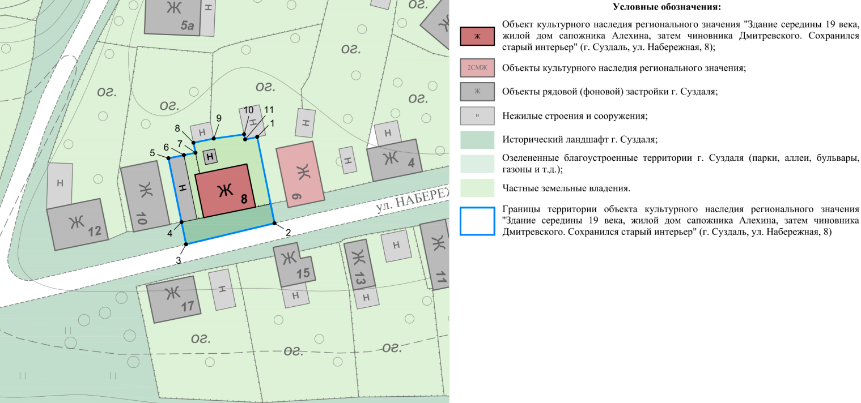

Координаты поворотных (характерных) точек к карте (схеме)
границ территории объекта культурного наследия регионального значения
«Здание середины 19 века, жилой дом сапожника Алехина, затем чиновника Дмитревского. Сохранился старый интерьер»
(Владимирская область, город Суздаль, ул. Набережная, д. 8)

Наименование (номер) поворотной (характерной) точки | Координаты поворотных точек в системе координат МСК-33
Наименование (номер) поворотной (характерной) точки | X | Y
Точка 1. | 224014.02 | 223252.74
Точка 2. | 223994.91 | 223256.58
Точка 3. | 223990.24 | 223237.00
Точка 4. | 223995.21 | 223235.98
Точка 5. | 224009.30 | 223233.10
Точка 6. | 224010.00 | 223236.52
Точка 7. | 224010.52 | 223239.10
Точка 8. | 224012.74 | 223238.64
Точка 9. | 224013.66 | 223243.14
Точка 10. | 224014.60 | 223249.84
Точка 11. | 224013.47 | 223250.07

Приложение № 4
к постановлению Государственной инспекции
от 16.11.2016 № 69

Режим
использования территорий объектов культурного наследия, расположенных в городе Суздале Владимирской области

- Территория объектов культурного наследия относится к землям историко-культурного назначения.
- На территории объектов культурного наследия разрешается:
- проведение работ по сохранению объекта культурного наследия и его территории;
- осуществление специальных работ по изучению объекта культурного наследия, в том числе - производство зондажей, шурфов, раскопов, инженерных, физико-химических исследований;
- применение только традиционных строительных материалов (дерево, камень, красный глиняный кирпич) при реставрации объекта культурного наследия и благоустройстве территории;
- раскрытие и сохранение подлинных частей, элементов, деталей здания, планировки, покрытий дорожек, насаждений;
- воссоздание исторически ценных объектов, расположенных в границах территории объекта культурного наследия, с применением методов реставрации, предусматривающих восстановление утраченных элементов фасадов и интерьеров;
- сохранение и восстановление основных секторов обзора характерных панорам объекта культурного наследия;
- работы по озеленению и благоустройству территории, реконструкция инженерных сетей;
- снос диссонирующих объектов, в том числе линейных;
- нейтрализация диссонирующих зданий и сооружений путем изменения объемов, архитектурных решений, цветовых сочетаний;
- обеспечение мер пожарной безопасности объекта культурного наследия;
- согласование работ по сохранению объекта культурного наследия с органом охраны объектов культурного наследия;
- обеспечение возможности реализации в установленном законом порядке права граждан на доступ к объекту культурного наследия. Сроки и порядок допуска граждан к объекту культурного наследия определяются органом охраны объектов культурного наследия по согласованию с собственником (пользователем);
- обеспечение режима содержания земель историко-культурного назначения;
- использование территории объекта культурного наследия в соответствии с исторической функцией;
- изыскательские, проектные, земляные, строительные, мелиоративные, хозяйственные работы, работы по использованию лесов и иные работы в границах территории объекта культурного наследия проводятся при условии соблюдения установленных действующим законодательством требований к осуществлению деятельности в границах территории объекта культурного наследия, особого режима использования земельного участка, в границах которого располагается объект археологического наследия, и при условии реализации согласованных соответствующим органом охраны объектов культурного наследия обязательных разделов об обеспечении сохранности указанных объектов культурного наследия в проектах проведения таких работ или проектов обеспечения сохранности указанных объектов культурного наследия либо плана проведения спасательных археологических полевых работ, включающих оценку воздействия проводимых работ на указанные объекты культурного наследия.
- На территории объектов культурного наследия запрещается:
- снос объекта культурного наследия, надстройки и пристройки к объекту культурного наследия;
- реконструкция, строительство капитальных и временных зданий и сооружений, в том числе линейных объектов, вышек сотовой связи;
- изменение территории, прокладка коммуникаций, не связанных с обеспечением жизнедеятельности объекта культурного наследия;
- наружное размещение сетей газопроводов, теплопроводов и иных трубопроводов, воздушных линий электропередач, прокладка новых дорог;
- применение нетрадиционных строительных материалов, в том числе силикатного кирпича, пеноблоков, сайдинга, пластика, применение нетрадиционных цветовых решений;
- установка на фасадах, крыше, в границах территории объекта культурного наследия любых технических объектов и элементов, в т.ч. кондиционеров, крупногабаритных антенн, технических элементов инженерных систем;
- движение транспортных средств (за исключением специального автотранспорта), в случае если движение транспортных средств создает угрозу нарушения целостности и сохранности объекта культурного наследия;
- хозяйственная деятельность, ведущая к разрушению, искажению внешнего облика объекта культурного наследия,
- размещение мест захоронения промышленных, бытовых и сельскохозяйственных отходов;
- устройство и размещение рекламных конструкций, вывесок, телеантенн, временных построек, киосков, размещение стационарных автостоянок транспортных средств, складов, площадок для складирования и производства взрывчатых и огнеопасных материалов, материалов, загрязняющих интерьеры объекта культурного наследия, его фасады и территорию, имеющих вредные выделения;
- размещение производств, имеющих станки, установки и механические двигатели, оказывающие динамические и вибрационные воздействия на конструкции объекта культурного наследия, производств и лабораторий, связанных с неблагоприятным для объекта культурного наследия температурно-влажностным режимом и применением химически активных веществ;
- строительство объектов капитального строительства и увеличение объемно-пространственных характеристик существующих на территории памятника объектов капитального строительства; проведение земляных, строительных, мелиоративных и иных работ, за исключением работ по сохранению объекта культурного наследия или его отдельных элементов, сохранению историко-градостроительной или природной среды объекта культурного наследия.

